УВАЖАЕМЫЕ КОЛЛЕГИ!



ПРАВИТЕЛЬСТВО САНКТ-ПЕТЕРБУРГА  АДМИНИСТРАЦИЯ КОЛПИНСКОГО  РАЙОНА САНКТ-ПЕТЕРБУРГА  Санкт - Петербургское  Государственное бюджетное учреждение  Здравоохранения  «ДЕТСКАЯ ГОРОДСКАЯ  БОЛЬНИЦА № 22»  Заводской пр., д.1, г. Колпино  Санкт-Петербург, 196657  Тел./факс (812) 573-94-00  Е-mail: dgb22@rambler.ru  ОКПО 35463104, ОГРН1027808761485  ИНН/КПП 7817015310/781701001 | Руководителям учреждений

Приглашаем Вас принять участие в работе научно-практической конференции.

24 мая 2024 года в 10.00 в Колпинском районе Санкт-Петербурга состоится научно-практическая конференция «Актуальные вопросы педиатрии. На стыке специальностей: педиатр, хирург, гастроэнтеролог, проктолог». Мероприятие будет проведено в очном формате в
ГБУ Культурно-досуговый центр «Ижорский» по адресу: г Колпино, Советский бульвар, д.29 (вход с Советского бульвара), Колонный зал.

В конференции примут участие ведущие специалисты Санкт-Петербурга и Москвы. В рамках данного симпозиума будут рассмотрены актуальные вопросы педиатрии, гастроэнтерологии, детской хирургии и урологии, колопроктологии. Будет обсуждена тема мультидисциплинарного подхода в диагностике и лечении заболеваний в педиатрии: педиатр – хирург, гастроэнтеролог – проктолог. В ходе конференции будут затронуты проблемы профилактики инфекционных осложнений у пациентов с хирургическими заболеваниями, влияние микробиоты кишечника на течение заболеваний ЖКТ.

В работе конференции примут участие:
проф., д.м.н. Каганцов И.М., проф., д.м.н. Караваева С.А., проф., д.м.н. Кафтырева Л.А.
проф., д.м.н. Костик М.М., проф., д.м.н. Немилова Т.К., проф., д.м.н. Щебеньков М.В.
проф., д.м.н. Щербакова О.В.

Целевая аудитория: педиатры, гастроэнтерологи, детские хирурги (проктологи), урологи амбулаторной сети и стационаров, клинические ординаторы.
Данная конференция будет полезна как с точки зрения знакомства с современными научными подходами в диагностике и лечении разнообразной патологии в педиатрии, так и с практической позиции врачей амбулаторного звена или городского стационара.

ОРГАНИЗАТОРЫ КОНФЕРЕНЦИИ:
- Администрация Колпинского района
- СПб ГБУЗ «Детская городская больница №22»

Ссылка на регистрацию в конференции: https://forms.yandex.ru/u/66168c433e9d080f0dde2ffd

Или по QR коду
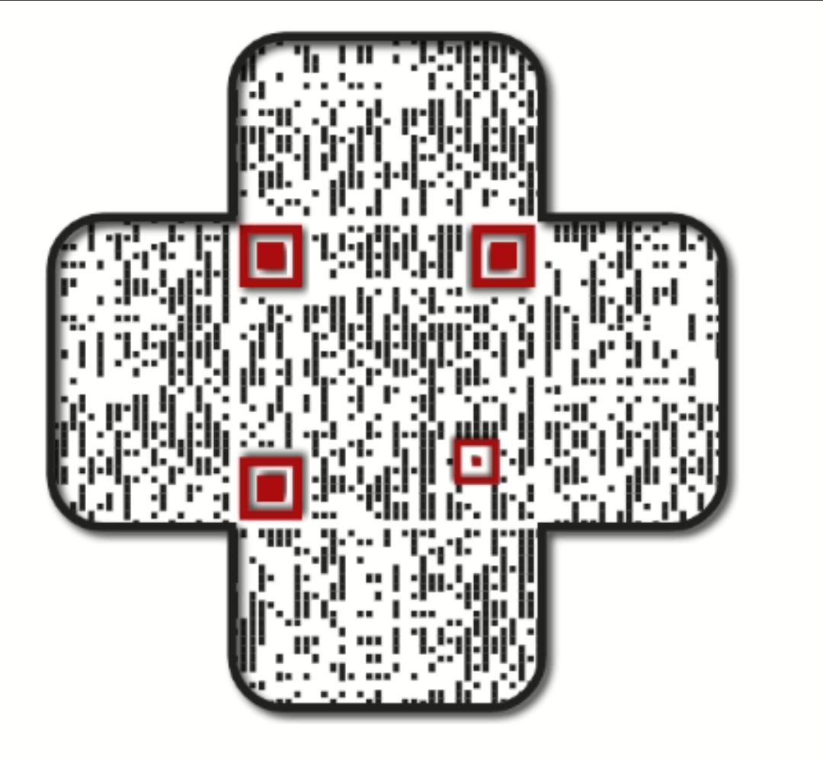

Как добраться:
На электричке с Московского вокзала до ст. Колпино.
Далее вдоль набережной Комсомольского канала до КДЦ «Ижорский»

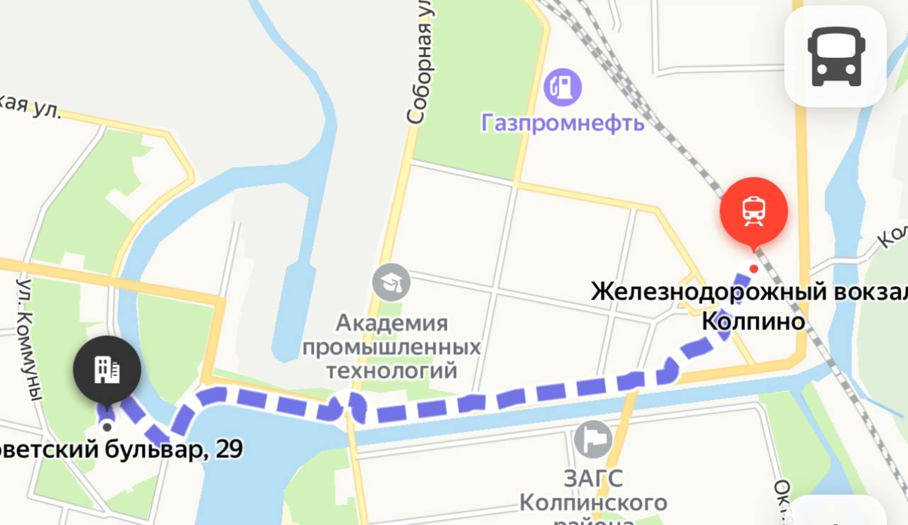

От ст.м. «Шушары» на 330 автобусе.
Остановка «ул. Братьев Радченко»
Далее пешком до КДЦ «Ижорский»
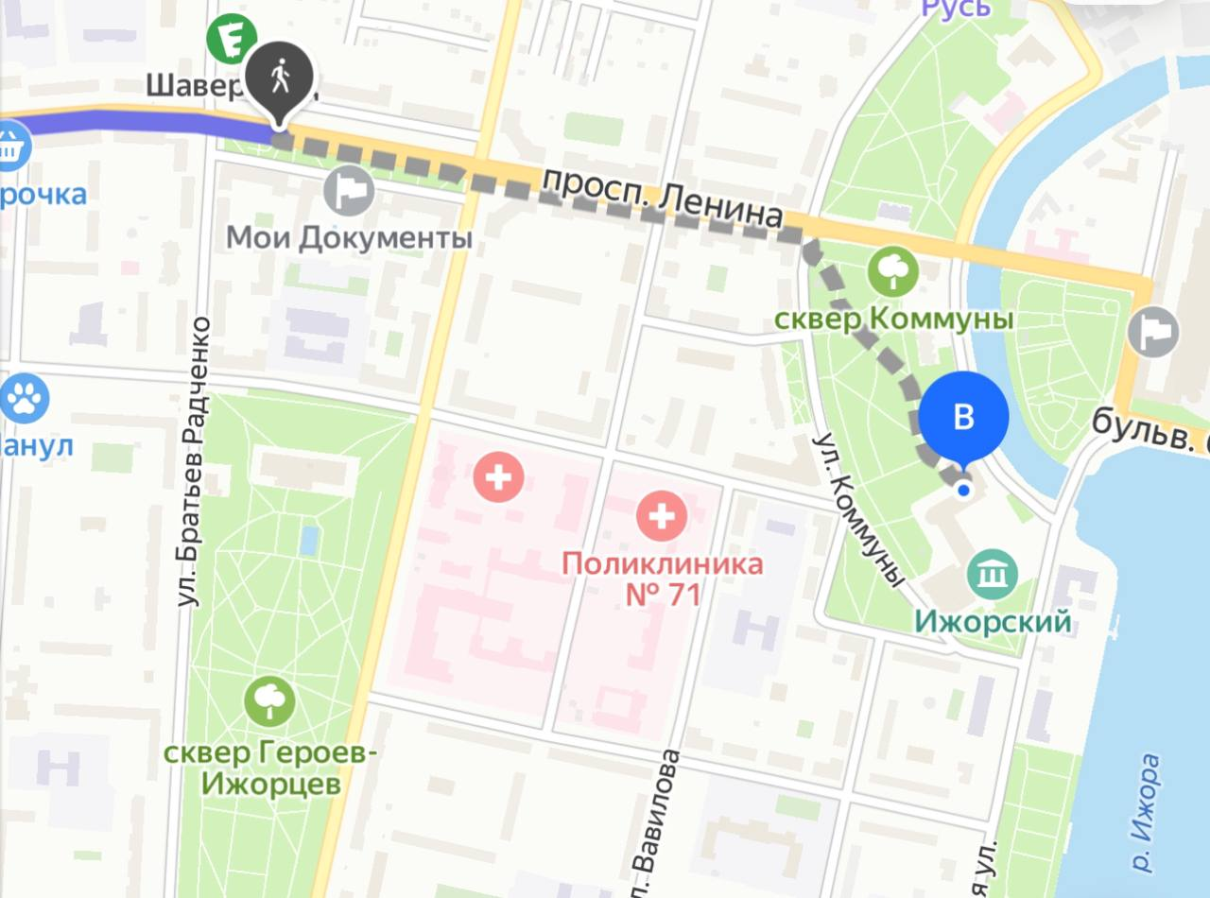

От ст м. «Купчино» на 196 автобусе
Остановка «Городской сад»
Далее пешком до КДЦ «Ижорский»
